카테고리 02. 생태·환경 | 세부 주제 2-3. 멸종위기 동식물
콘텐츠 개요
자료 구성 | 4개 소스 (트위터(X) / 보고서 요약 / 사진 2장 / 카카오톡 대화)

빈칸 정답표
빈칸 | 정답 | 소속 자료 | 정답 출처 | 출처 근거
[A] | 사향노루 | 자료 A (트위터) | 자료 D | D 카카오톡: “사향노루 먼저 가야 하지 않아요?”
[B] | 반달가슴곰 | 자료 B (보고서) | 자료 A | A 트위터: “반달가슴곰. 어린 개체 한 마리.”
[C] | 분홍장구채 | 자료 C (사진) | 자료 B | B 보고서 표: “분홍장구채, 멸종위기 II급”
[D] | 수원청개구리 | 자료 D (카카오톡) | 자료 C | C 사진2 캡션: “수원청개구리”

자료 A: 국립생태원 직원의 트위터(X)
출처 | 국립생태원 직원의 트위터(X) 스레드

@nie_ecological_fieldsurvey_team_official
국립생태원 생태조사팀 | DMZ 일원 야생생물 모니터링 | 무인카메라 약 90여 대 운영 중

@dmz_ecological_survey_diary_since2018 · 2018. 10. ○.

오늘 DMZ 무인 카메라 영상을 확인하다가 소리를 질렀다. (1/5)

우리 팀은 2014년부터 DMZ 일원에 무인 카메라 90여 대를 설치해서 야생동물을 모니터링하고 있다. 카메라를 설치하거나 회수할 때는 군 동행이 필수다. (2/5)

회수한 SD카드 영상을 돌려보는 게 내 일이다. 대부분 고라니, 멧돼지, 고라니, 또 멧돼지. 그래도 매번 기대하면서 재생 버튼을 누른다. (3/5)

10월 영상. 반달가슴곰. 어린 개체 한 마리가 카메라를 똑바로 쳐다보고 있었다. 손이 떨렸다. 남한의 야생에서 반달가슴곰이 찍힌 건 이게 처음이다. 지리산 방사 곰이 아니다. DMZ에 살던 야생 개체로 추정된다. (4/5)

이후에도 같은 구역에서 추가 촬영이 이어졌다. 같은 카메라에 천연기념물 제216호인 [A]도 여러 번 찍혔다. (5/5)

#DMZ #반달가슴곰 #멸종위기 #무인카메라 #국립생태원 #보람

자료 B: 국립생태원 보고서 요약
출처 | 국립생태원, 「DMZ 일원 멸종위기 야생생물 서식 현황 보고서」(2018) 기반 재구성

DMZ 일원 핵심 멸종위기종 서식 현황
종명 | 분류 | 보호 등급 | 외형 특징 | DMZ 서식 현황
사향노루 | 포유류 | 멸종위기 I급, 천연기념물 제216호 | - 몸길이 70~100cm, 체중 7~15kg.  - 암수 모두 뿔이 없고, 수컷만 위턱 송곳니가 입 밖으로 돌출.  - 수컷 배 쪽에 사향샘이 있어 짝짓기 때 향을 풍김 | - 화천·양구·인제·고성 산악 절벽지대와 DMZ 일원이 국내 최대 서식지.  - 국내 추정 개체수 50마리 미만(기후에너지환경부, 2024).  - 단독 생활하며 해 뜨기 전과 해 질 무렵에 주로 먹이 활동을 함.  - 과거 사향 채취 목적의 밀렵으로 개체수 급감.
[B] | 포유류 | 멸종위기 I급, 천연기념물 제329호 | - 몸길이 138~192cm, 체중 80~200kg.  - 검은 털에 가슴의 V자형 흰색 반달무늬가 특징.  - 귀가 크고 둥글며 주둥이가 짧음 | - 2018년 10월 DMZ 무인카메라에 생후 8~9개월 새끼 첫 포착(체중 약 25~35kg).  - 부모 개체 포함 최소 3마리 서식 추정(현 기후에너지환경부, 2019).  - 지리산 복원 개체가 아닌 순수 야생 개체군으로 추정.  - 잡식성이나 주로 열매·새순을 먹으며, 겨울에는 동면에 들어감.
수원청개구리 | 양서류 | 멸종위기 I급 | - 몸길이 25~40mm. 국내 개구리 중 가장 작음.  - 등은 녹색, 콧구멍에서 목덜미까지 갈색 줄무늬가 있음.  - 청개구리보다 머리가 뾰족하고 뒷다리가 짧음 | - 접경 지역 논과 농수로가 핵심 서식지.  - 도시화와 농약으로 민간 지역 서식지에서는 대부분 소실.  - 알려진 개체수 약 260마리
분홍장구채 | 식물 | 멸종위기 II급 | - 최대 40cm. 분홍색 꽃잎 5장이 두 갈래로 갈라짐.  - 주로 9~10월 개화하며 서늘한 곳에서 자생함. | - 2018년 철원 용양보 일대 암벽 절벽에서 105개체 자생지 신규 발견.

자료 C: 사진 자료
사진 1: [C]
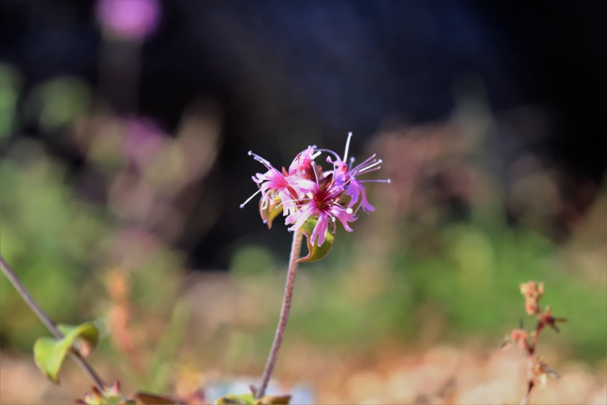

[캡션] [C]. 멸종위기 II급. 분홍색 꽃잎 5장이 끝에서 두 갈래로 갈라지며, 9~10월에 핀다. 바람이 잘 통하는 산지 바위틈에 붙어 자라는 북방계 식물로, 기후 변화로 점점 보기 힘들어지고 있다. 2018년 철원 용양보 일대 암벽에서 105개체가 발견되었다.
사진 출처: 국립백두대간수목원 (bdna.or.kr)

사진 2: 수원청개구리

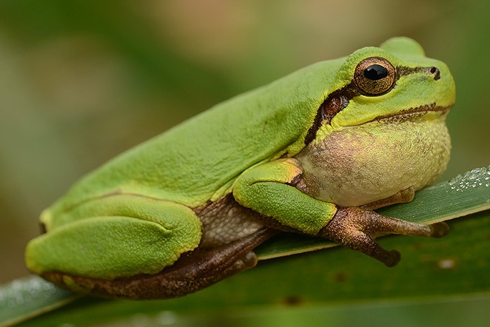
[캡션] 수원청개구리. 멸종위기 I급. 몸길이 25~40mm로 국내 개구리 중 가장 작다. 청개구리와 비슷하지만 머리가 더 뾰족하고 뒷다리가 짧다. 논과 주변 농수로가 핵심 서식지이며, 도시화·농약·논 감소로 민간 지역 서식지가 대부분 사라졌다.
사진 출처: Kim Hyun-tae, Wikimedia Commons, CC BY 4.0

자료 D: 카카오톡 대화
출처 | 생태 다큐멘터리 촬영팀의 카카오톡 대화

[촬영감독] PD님 내일 DMZ 들어가는 거 맞죠? 무인 카메라 몇 대 가져가요?
[PD] 6대. 유엔사에서 촬영 허가를 2주 받았거든. 이제 카메라를 어디에 설치할 건지 결정해야 해.
[촬영감독] 사향노루 먼저 가야 하지 않아요? 동부 산악지대 절벽 쪽에?
[PD] 맞아. 화천이랑 양구 쪽 바위 절벽 부근에 2대 설치하자. 해 뜨기 전이랑 해 질 무렵에 움직이니까 카메라 각도 신경 써야 해.
[촬영감독] 진짜 찍기 힘들겠네요.
[PD] 그래도 발자국이랑 배설물은 꾸준히 발견되고 있어. 가능성 있어.
[촬영감독] 반달가슴곰은요? 2018년에 찍힌 구역으로 가는 거예요?
[PD] 응. 같은 구역에서 성체 2마리가 2년 연속 찍혔으니까 거기 2대 더 설치하자. 잡식성이라 열매 많은 곳 위주로. 그리고 하나 더. 철원 접경 농경지 쪽에도 1대 놓고 싶어.
[촬영감독] 논이요? 거기서 뭘 찍으려고요?
[PD] [D]. 벼 줄기에 매달려서 우는 녀석이야.
[촬영감독] 논에서 어떻게 찾아요? 몸이 워낙 작잖아요.
[PD] 소리로 찾아야지. 해 질 무렵에 소리가 들리면 그 녀석이야.

